Отдел надзорной деятельности и профилактической работы Медвежьегорского и Пудожского районов
УНДиПР ГУ МЧС России по РК информирует!!!

Выход на лёд ЗАПРЕЩЁН!
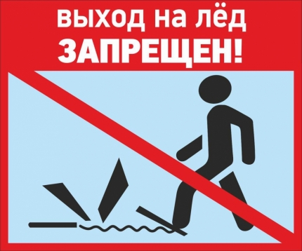
На сегодняшний день, в связи с климатическими условиями, неблагоприятно влияющими на качество ледового покрова водоемов Карелии, сложилась опасная ситуация для граждан которые продолжают выходить на лёд.
В связи с этим в большинстве районов Республики Карелия были изданы и вступили в силу нормативно-правовые акты (постановления) администраций районов по запрету выхода на лед, направленных на обеспечение безопасности жизни и здоровья населения в весенний период 2019 года.
Так с 1 апреля выход граждан, а тем более выезд на автотранспортных средствах на лед водоемов, запрещен в Петрозаводском городском округе, в Сегежском и Олонецком муниципальных районах.
Ранее запреты выхода на лёд были введены в Медвежьегорском, Пудожском, Сортавальском, Лахденпохском, Пикярантском, Суоярвском, Прионежском и Кондопожском (на Онежское озеро) муниципальных районах.
В Кондопожском районе на все водоемы выход на лёд будет запрещен с 8 апреля, в Костомукшском городском округе, в Пряжинском районе на реке Шуя, озерах Вагатозере и Шотозеро, запрет выхода на лед вступит в силу с 15 апреля, с этого же дня в Лоухском муниципальном районе вступит в силу запрет выезда самоходной техники на лёд.
С 16 апреля запрет вступит в силу в Калевальском муниципальном районе. А с 22 апреля будет запрещено выходить на лёд всех водоёмов Пряжинского и Лоухского районов.
Также в минувшие выходные транспортная ледовая переправа через реку Кемь в посёлке Панозеро Кемского района была переведена в категорию пешая.
Уважаемые жители и гости Республики Карелия, помните! От соблюдения правил безопасного поведения при нахождении на льду, выполнения требований о запрете выхода на лед зависит ваша жизнь и здоровье. В соответствии с законодательством нарушителей данных запретов выхода на лед ожидает административное наказание.
Несмотря на то, что лед на большей части водоемах Республики Карелия остается еще достаточно крепким, необходимо помнить об опасностях, которые таит лед во время оттепели.
Как только он станет не прозрачным, а матовым с белым или желтоватым оттенком – выходить на такой лед будет опасно. Важно также знать, что негативное воздействие на целостность ледового покрова оказывают осадки и туман. Совокупность этих природных явлений делает лед на водоемах не пригодным для передвижения и рыбалки.
Если Вы стали очевидцем несчастного случая на водном объекте или сами попали в аналогичную ситуацию, и существует возможность сообщить о происшествии, срочно обращайтесь за помощью в Единую службу спасения по телефону 101 или 112 (доб.1).

